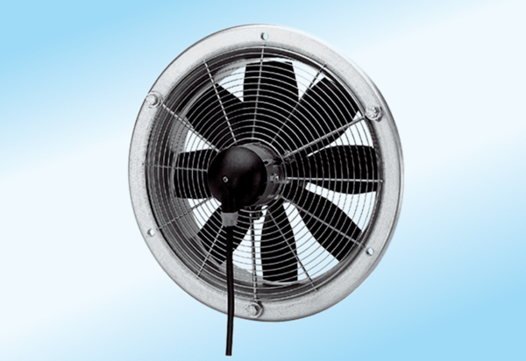Osiowy wentylator ścienny DZS 20/4 A-ExOpakowanie jednostkowe: 1 sztukaAsortyment: C
Numer artykułu: 0094.0101Producent: MAICO

